Таблица 7. Абсолютные показания для проведения эндомиокардиальной биопсии
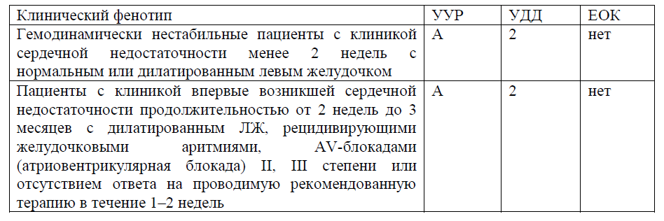
* ЕОК- Европейское общество кардиологов
УРР- уровень убедительности рекомендации
УДД- уровень достоверности доказательств,
подробное объяснение в Клинических рекомендациях РКО.

